TD n°1 d’immunologie
Les organes lymphoïdes; hématopoïèse et cellules immunitaires

Exercice 01
On soumet des souris à une irradiation. Les rayons ont pour propriété de détruire les cellules souches à division rapide du système immunitaire.
- Quel intérêt présente l’irradiation de ces souris ?
- Interprétez ces résultats.
Exercices 02
Afin de préciser l’origine des cellules immunitaires, une série d’expériences est réalisée comme présenté dans la figure suivante :
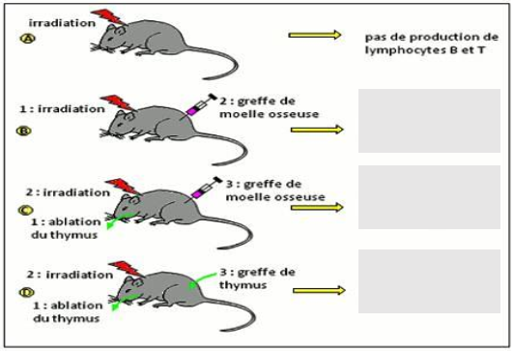

- Complétez les résultats de chaque expérience.
- Interprétez les résultats. Quelles conclusions pouvez-vous tirer ?

Exercices 03
On réalise des expériences de greffe de peau sur des souris dont les donneurs et les receveurs appartiennent à des souches différentes. On pratique sur l’un des receveurs l’ablation du thymus quelques semaines avant de recevoir le greffon.
- Interprétez ces résultats.

Exercice 04

-Soient les cellules immunitaires suivantes :

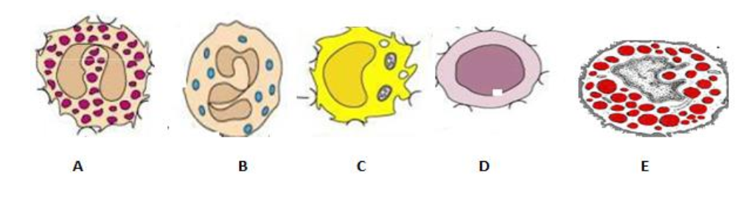
- D’après les figures ci-dessus complétez le tableau suivant :
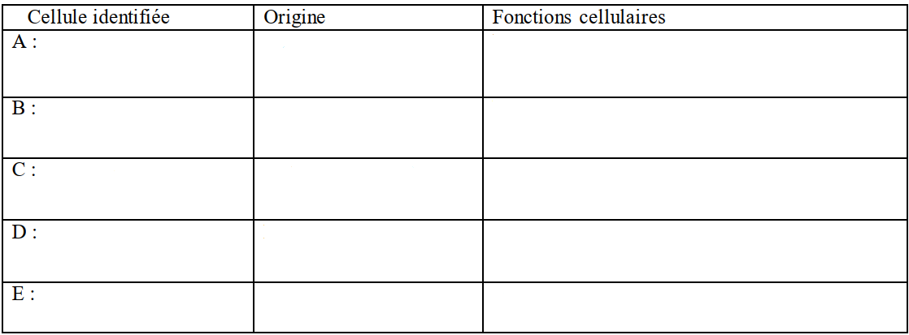

Exercices 05

A partir des données extraites du schéma ci-dessus, complétez les phrases suivantes :

1- L’hématopoïèse est un processus physiologique hiérarchisé qui assure la production de cellules sanguines matures qui sont les ……………..…..,les …………….……. et les …………….……...
2- La famille des leucocytes est composée des …………….., des ……………. et des…………………
3- Les cellules hématopoïétiques jouent un rôle dans l’hémostase, le transport de gaz, l’immunité………………... et ……………….
4- Les cellules hématopoïétiques dérivent de ………………………………………. qui se différencient progressivement en ……………………………. engagés dans des voies de différenciation permettant d’obtenir des cellules sanguines matures à la fin de ce processus.
5- Les cellules souches hématopoïétiques génèrent des …………………. qui se différencient en progéniteurs communs ……………………. ou ……………………………
6- Les progéniteurs prolifèrent et se différencient en progéniteurs ………..……. puis en …………….. de chaque cellule sanguine reconnaissable morphologiquement.

Exercice 06
Complétez le tableau suivant :
